Gestionarea Documentelor Clienți/Debitori/Creanțe

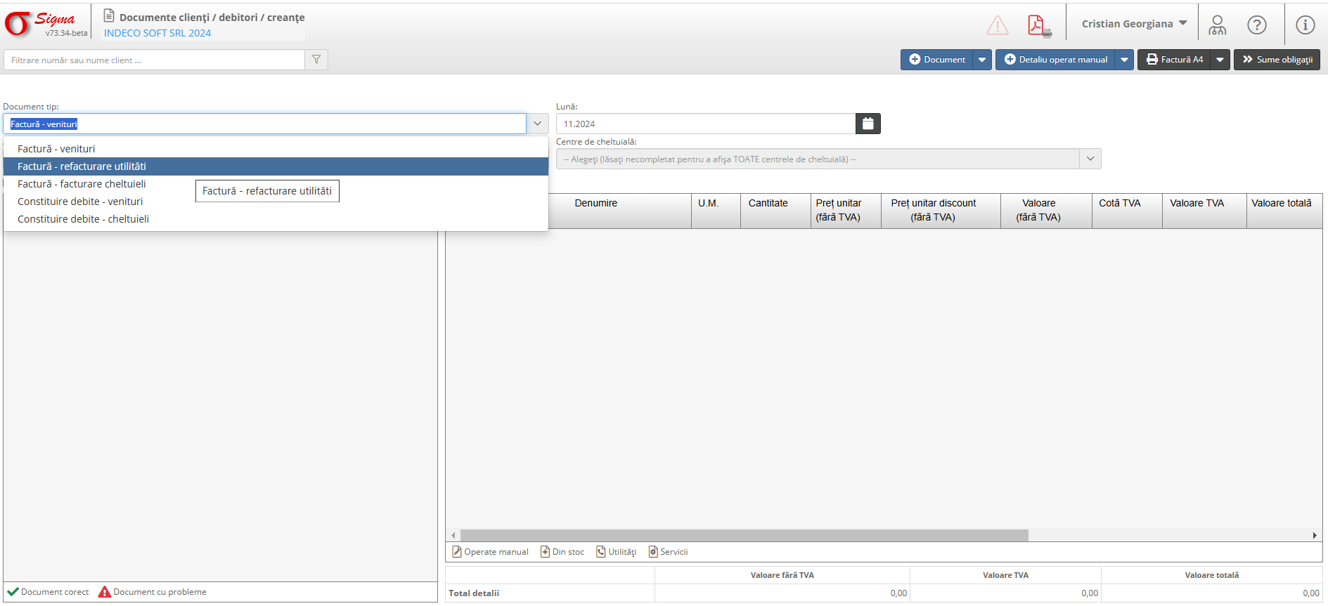
Această interfață este utilizată pentru gestionarea documentelor asociate clienților, debitorilor și creanțelor. Permite selectarea tipului de document, vizualizarea detaliilor facturilor și gestionarea centrelor de cheltuială.

Secțiuni și Funcționalități

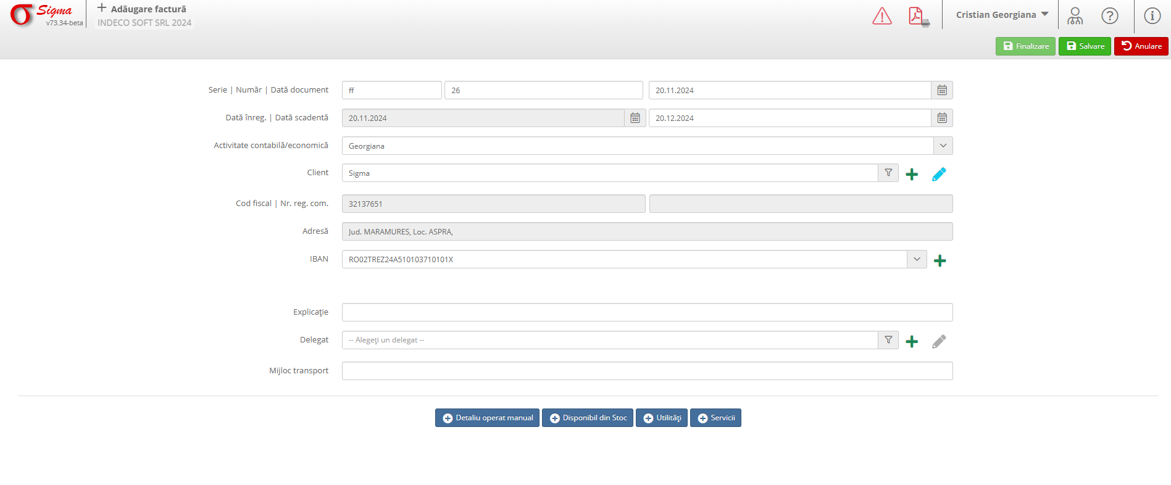

1.1. Secțiunea „Selectarea Tipului de Document”
1. **Document tip**: Selectați tipul de document din lista disponibilă (ex.: Factură - venituri, Refacturare utilități).
2. **Lună**: Introduceți sau selectați luna pentru care doriți să vizualizați documentele.
3. **Centre de cheltuială**: Specificați centrul de cheltuială asociat, dacă este necesar.

1.2. Secțiunea „Tabel Documente”
1. **Tabel documente**: Afișează documentele existente, inclusiv următoarele detalii:
- **Număr document**: Numărul unic al documentului (ex.: Fact 4).
- **Dată document**: Data la care a fost emis documentul.
- **Valoare**: Suma totală a documentului.
- **Partener**: Numele partenerului asociat documentului (ex.: RETRO CLUB, Sigma).
2. **Detalii suplimentare**:
- **UM**: Unitatea de măsură pentru produsele sau serviciile din document.
- **Cantitate**: Numărul de unități asociate documentului.
- **Preț unitar**: Prețul unitar fără TVA.
- **Valoare TVA**: TVA-ul calculat pentru document.
- **Valoare totală**: Suma totală inclusiv TVA.

1.3. Gestionarea Documentelor
1. **+ Document**: Adăugați un document nou utilizând această opțiune.
2. **Detaliu operat manual**: Introduceți manual detalii suplimentare pentru documentul selectat.
3. **Factură A4**: Tipăriți documentele selectate într-un format A4.
4. **Sume obligații**: Accesați secțiunea pentru gestionarea sumelor obligațiilor asociate.

2. Finalizarea Procesului
După gestionarea documentelor, aveți următoarele opțiuni:
- **Salvare**: Stochează modificările efectuate.
- **Anulare**: Revine la ecranul anterior fără a salva modificările.

